Manual de operações do MProj
  - Dashboard e gestão de projetos
STR Software • Versão 1.0 • 4 de outubro de 2026

Finalidade deste manual
Este manual apresenta o ambiente MProj ao cliente e orienta usuários, gestores e responsáveis pela administração. Explica a navegação do dashboard, as operações de acesso já disponíveis e a finalidade dos módulos previstos para organizar projetos, pessoas, entregas, horas e finanças.
A versão apresentada está em desenvolvimento. O acesso por senha, a sessão, a tela inicial protegida e os controles de tema e saída já possuem código implementado. O login real foi concluído, e as imagens fornecidas mostram o dashboard aberto nos dois temas. Os módulos de negócio aparecem como Em preparação e seus menus estão desabilitados.

Como interpretar as orientações
Disponível nesta versão indica uma função implementada. Fluxo previsto indica o procedimento planejado para quando o módulo for liberado; não significa que a operação possa ser executada agora. As regras de negócio descritas seguem a modelagem atual, e sua aplicação completa dependerá da entrega dos serviços e da autorização.
As imagens deste manual retratam a interface atual, com a empresa e o usuário reais da STR Software. Os traços nos indicadores representam informação indisponível nesta etapa, nunca um saldo ou uma quantidade igual a zero.

Limite de uso desta edição
Esta edição serve para apresentação e alinhamento operacional. Não substitui o aceite de funcionalidades, o treinamento da versão entregue ou a definição contratual do escopo. A STR Software deverá atualizar o manual conforme novas áreas forem liberadas.

Leitura recomendada
Comece pelo mapa de disponibilidade e pelo acesso. Em seguida, consulte os capítulos dos módulos usados na sua função. Gestores e administradores também devem ler as orientações de aprovação, rotina operacional e suporte.

1 Mapa de disponibilidade
Área | Situação nesta edição | Finalidade
Login e sessão | Disponível | Entrar no ambiente da empresa
Início | Disponível como estrutura | Apresentar o dashboard protegido
Claro e Escuro | Disponível | Alternar a aparência
Sair | Implementado | Revogar a sessão e remover o acesso do navegador
Projetos | Em preparação | Organizar clientes, contratos, fases e entregas
Tarefas | Em preparação | Distribuir e acompanhar o trabalho
Cronograma | Em preparação | Relacionar datas, fases e dependências
Horas | Em preparação | Lançar, avaliar e ajustar horas
Financeiro | Em preparação | Controlar títulos, parcelas e movimentações
Relatórios | Em preparação | Consultar consolidações autorizadas
Equipe | Em preparação | Organizar vínculos, participações e perfis
Documentos | Em preparação | Preservar arquivos e suas versões
Configurações | Em preparação | Administrar módulos, perfis e políticas
Recuperação de acesso | Próxima entrega | Receber link de recuperação por e-mail com Resend

Disponível não significa que todos os cenários já foram verificados. O login real e a exibição dos dois temas estão evidenciados. A revogação pelo botão Sair, o bloqueio de tentativas excedidas e os comportamentos sob concorrência ainda precisam de confirmação em uso real.
O menu visível não concede permissão. A liberação dos dados dependerá do módulo habilitado, do vínculo com a empresa e das permissões do usuário. Os serviços de autorização dos módulos ainda serão implementados.

2 Acesso ao ambiente

Antes de entrar
Receba da administração o endereço do sistema, o identificador da empresa e o e-mail cadastrado. O identificador é um nome curto usado para selecionar a empresa; ele não é a razão social nem uma senha. O ambiente local atual usa 127.0.0.1:3000. Esse endereço funciona somente na máquina em que o sistema está executando e não é o endereço de produção do cliente.

Entrar
1. Abra a página de login no endereço informado pela administração.
2. Preencha Identificador da empresa, E-mail e Senha. A senha diferencia letras maiúsculas e minúsculas; espaços fazem parte do valor digitado.
3. Selecione Entrar uma única vez. Durante o envio, os campos ficam desabilitados e o botão mostra Entrando.
4. Quando o acesso for confirmado, o sistema encaminhará para o dashboard. Confira o nome da empresa e o usuário no cabeçalho.

Mensagens de acesso
Não foi possível entrar com os dados informados: confira o identificador, o e-mail e a senha. A mesma mensagem pode ocorrer se a conta ou o vínculo não estiver ativo. Ela não revela publicamente qual dado foi recusado.
Muitas tentativas: aguarde o intervalo informado. O controle atual admite cinco chamadas por e-mail em uma janela de 15 minutos, inclusive chamadas bem-sucedidas, e um limite geral de 100 por minuto. Não continue clicando enquanto houver bloqueio.
Requisição não permitida ou acesso deste endereço recusado: use o endereço exato informado pela administração. No desenvolvimento, localhost e 127.0.0.1 são endereços distintos para esse controle.

Sessão e saída
A sessão tem validade de até 24 horas e pode deixar de valer antes disso se for revogada ou se o acesso for suspenso. Para sair, selecione Sair no cabeçalho. O fluxo implementado revoga a sessão no banco, registra a auditoria e remove o cookie. Se houver erro, a interface informa que não conseguiu confirmar a saída; não considere a sessão encerrada apenas por fechar a aba.

Senha e recuperação
Novas senhas exigem 15 a 128 caracteres. Nunca compartilhe a senha com o suporte. A recuperação por e-mail com Resend está prevista e ainda não está disponível nesta edição. Enquanto isso, procure a administração para resolver perda de acesso.

3 Navegação do dashboard
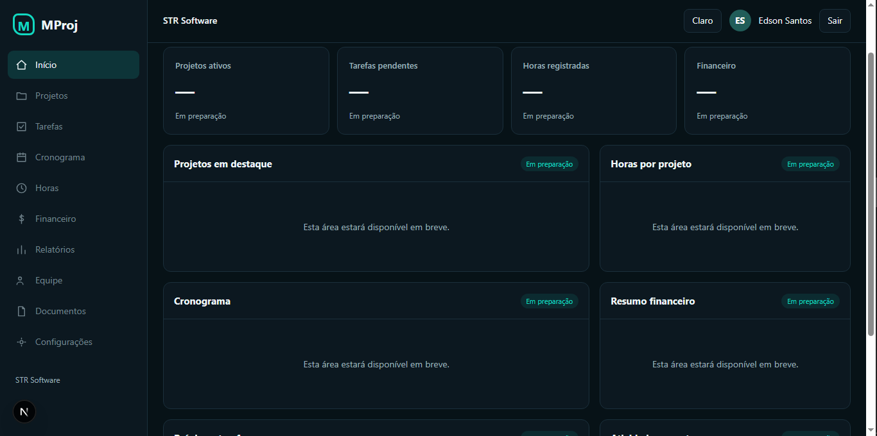
Figura 1 • Dashboard atual no tema escuro. Os módulos e indicadores aparecem em preparação.

Menu lateral
Início mantém o usuário no dashboard. Os demais itens representam as áreas planejadas: Projetos, Tarefas, Cronograma, Horas, Financeiro, Relatórios, Equipe, Documentos e Configurações. Nesta edição, esses itens estão desabilitados; clicar neles não abre um cadastro.

Cabeçalho
O nome da empresa indica o contexto da sessão. O nome do usuário e suas iniciais identificam a pessoa conectada; não representam, por si só, um cargo ou perfil administrativo. O botão Claro alterna a aparência, e Sair inicia o encerramento da sessão.

Uso em telas pequenas
O botão Menu abre ou fecha a navegação quando o espaço é reduzido. Os cartões passam a ocupar menos colunas. A interface inclui uma opção Ir para o conteúdo acessível por teclado, permitindo pular a navegação.
A busca geral do protótipo de referência não foi incluída nesta versão. Não há campo de pesquisa no cabeçalho atual.

4 Temas e indicadores
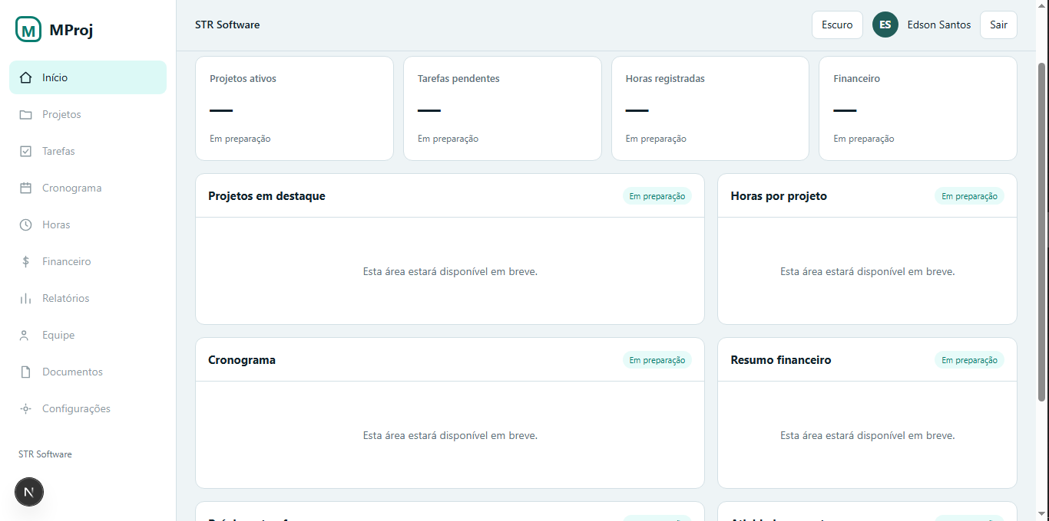
Figura 2 • A mesma sessão e as mesmas áreas no tema claro. Alterar o tema não modifica dados ou permissões.

Claro e Escuro
Selecione Claro para usar o tema claro; nesse tema, o botão muda para Escuro. Selecione Escuro para retornar. A escolha atual vale durante a permanência da tela e ainda não é uma preferência persistente do usuário.

Quatro indicadores superiores
Projetos ativos deverá resumir os projetos em andamento. Tarefas pendentes deverá apresentar o trabalho ainda aberto, respeitando os estados e o alcance do usuário. Horas registradas deverá informar o volume do período selecionado. Financeiro deverá apresentar uma medida monetária identificada por período, moeda e regime de apuração.
Hoje, todos mostram um traço e Em preparação. Não estão calculando dados. A definição dos filtros de tarefa, do período de horas e do indicador financeiro será confirmada na entrega desses serviços.

Cuidados de interpretação
Horas registradas não significam horas aprovadas ou faturáveis. Valor de contrato não é receita recebida. Um gráfico ou indicador somente deverá orientar uma decisão depois de informar claramente o período, a empresa, a moeda e os filtros usados.

5 Cartões do painel inicial
Cartão | O que deverá apresentar | Uso operacional previsto
Projetos em destaque | Projetos relevantes para acompanhamento | Identificar prioridades e abrir o projeto quando a navegação estiver liberada
Cronograma | Etapas e datas do projeto | Acompanhar sequência, atrasos e impacto das dependências
Próximas tarefas | Trabalho com prazo próximo | Organizar a execução e a distribuição de responsáveis
Horas por projeto | Distribuição das horas no período | Comparar esforço entre projetos, observando o estado dos apontamentos
Resumo financeiro | Consolidação dos valores autorizados | Acompanhar obrigações e entradas conforme o regime definido
Atividades recentes | Eventos selecionados da operação | Localizar alterações relevantes e sua autoria

Como usar esta versão
Os seis cartões mostram Em preparação e uma mensagem de disponibilidade futura. Não possuem consulta de dados, atalhos de detalhe ou ações de cadastro nesta edição. A lista de atividades também ainda não lê os eventos de auditoria.

Quando os resumos forem liberados
1. Confira a empresa e o período da consulta.
2. Observe se há filtros ou restrições de acesso aplicados.
3. Use os cartões para localizar o assunto que merece atenção.
4. Consulte o registro de origem antes de aprovar, corrigir ou comunicar um valor.
5. Se um resumo parecer inconsistente, registre a ocorrência e procure o suporte; não altere registros apenas para fazer o indicador coincidir.
Filtros, critérios de destaque, ordenação, atalhos e visualizações gráficas serão documentados conforme a entrega. Este manual não pressupõe que o dashboard tenha todas as ações do protótipo ProjectFlow.

6 Projetos clientes e contratos
Fluxo previsto • Menu Projetos em preparação. A estrutura de dados contempla cliente, contrato, projeto, fases, entregáveis e participantes.

Organizar o contexto comercial
O cliente reúne nome, tipo de pessoa, documento normalizado e contatos. Um contrato vincula o cliente ao escopo contratado, à modalidade de cobrança, à moeda e à vigência. O projeto pode vincular cliente e contrato ou representar uma iniciativa interna. Quando um contrato é informado, o cliente do projeto precisa corresponder ao cliente desse contrato.

Fluxo de operação previsto
1. Identifique a empresa responsável e confira se o cliente já possui cadastro. Evite duplicar cadastros pela variação de nome ou documento.
2. Cadastre ou atualize os dados comerciais necessários, conforme sua permissão.
3. Registre o contrato com código, título, escopo e modalidade de cobrança. As modalidades modeladas incluem preço global, hora, entregável, mensalidade, alocação e forma mista.
4. Registre o projeto com código, nome, descrição e datas previstas. Vincule o contrato quando houver obrigação comercial correspondente.
5. Defina participantes, fases e entregas. O papel no projeto descreve a função, mas não substitui as permissões do perfil.
6. Mantenha o estado do projeto coerente com o trabalho: planejado, em andamento, pausado, concluído ou cancelado. Registre os motivos conforme os recursos que forem disponibilizados.

O que conferir antes de concluir
Verifique se as entregas foram avaliadas, se o trabalho pendente foi tratado e se há horas ou obrigações financeiras ainda abertas. Concluir um projeto não deve ser interpretado como quitar automaticamente um contrato, cancelar parcelas ou apagar histórico.

Entregáveis e aceite
O entregável deverá reunir resultado esperado e critérios de aceite. A submissão preservará a versão entregue e as referências aos arquivos exatos. O avaliador registrará a decisão e observações. Uma correção deverá resultar em nova submissão, sem substituir a evidência anterior.

Limites da edição
A tela de cadastro, os comandos de alteração de estado, os critérios de progresso do projeto e o fluxo completo de aceite ainda não foram liberados. O manual final deverá mostrar seus nomes e posições reais após essa entrega.

7 Tarefas e cronograma
Fluxo previsto • Menus Tarefas e Cronograma em preparação.

Distribuir o trabalho
A tarefa será vinculada a um projeto e poderá se relacionar a uma fase ou entregável desse mesmo projeto. Ela contempla código, título, descrição, prioridade, datas, esforço estimado em minutos e progresso percentual. Os responsáveis deverão ter participação no projeto, cuja vigência precisará ser verificada pelo serviço.
1. Localize o projeto correto e confira a fase ou entrega relacionada.
2. Descreva o trabalho e seu resultado esperado; evite usar apenas um título genérico.
3. Defina prioridade, responsáveis e esforço estimado. Esforço é tempo de trabalho; não é a duração do calendário.
4. Informe início e fim previstos considerando a disponibilidade da equipe.
5. Atualize o estado conforme o trabalho: planejada, em andamento, bloqueada, em revisão, concluída ou cancelada.
6. Registre os impedimentos e ajuste o planejamento com o gestor quando houver mudança de prazo ou escopo.

Planejar dependências
Uma dependência liga duas tarefas da mesma empresa e projeto. A modelagem permite término para início, início para início, término para término e início para término. O intervalo positivo representa espera; o negativo representa antecipação. Uma tarefa não poderá depender de si própria, e ciclos entre tarefas precisarão ser recusados pelo serviço.
1. Identifique a tarefa predecessora e a sucessora.
2. Escolha a relação que representa a necessidade real do trabalho.
3. Defina a espera ou antecipação, se aplicável.
4. Revise o impacto sobre as tarefas posteriores antes de alterar datas.
5. Comunique ao gestor mudanças que afetem entregas ou compromissos com o cliente.

Datas e progresso
Horários de planejamento devem ser interpretados no fuso da empresa. Progresso percentual e conclusão são informações distintas e precisam permanecer coerentes. A agenda, o gráfico de Gantt, o tratamento de finais de semana e o eventual recálculo automático ainda não estão entregues. Não se deve presumir que o MProj já reposicione datas automaticamente.

8 Horas avaliações e ajustes
Fluxo previsto • Menu Horas em preparação. Apontamentos, avaliações, períodos e ajustes estão modelados.

Registrar horas
1. Selecione projeto, pessoa e período de competência corretos.
2. Informe a tarefa, quando o apontamento se referir a uma tarefa específica desse projeto.
3. Informe a data de competência, os minutos trabalhados e a descrição do serviço. A competência deverá ser interpretada no fuso da empresa.
4. Identifique se o trabalho é faturável. Essa indicação não cria cobrança ou recebimento automaticamente.
5. Confira o rascunho e submeta para avaliação quando o fluxo estiver disponível.
6. Acompanhe aprovação, rejeição ou solicitação de ajustes. Modifique apenas registros e estados que permitam edição.

Estados e avaliação
Os estados previstos são rascunho, em aprovação, ajustes solicitados, aprovado, rejeitado e cancelado. A avaliação deverá identificar a versão do apontamento avaliada; uma aprovação anterior não poderá validar uma edição posterior. A possibilidade de autoaprovação e o número de aprovadores dependerão da política da empresa.

Fechamento do período
Os períodos são abertos, em fechamento ou fechados. Datas de início e fim delimitam a competência e não deverão se sobrepor. O responsável deverá revisar pendências antes de fechar. O fechamento deve preservar os registros originais, e as correções posteriores serão realizadas por ajuste separado.

Corrigir após o fechamento
1. Localize o apontamento original e descreva a justificativa.
2. Registre a diferença em minutos: positiva para acrescentar, negativa para reduzir.
3. Indique o período em que o ajuste será aplicado.
4. Submeta o ajuste à avaliação pertinente.
5. Após aplicação, preserve o ajuste. Outra correção exige um novo registro de compensação.

Custo e faturamento
Custo não determinado não é custo zero. Tarifas e moeda podem ser preservadas em uma fotografia do valor usado no cálculo. Aprovação de horas não equivale a faturamento. O cálculo, a aplicação dos ajustes e a proteção completa dos períodos fechados ainda dependem dos serviços e das restrições complementares a entregar.

9 Financeiro e movimentações
Fluxo previsto • Menu Financeiro em preparação. Valores monetários são modelados em centavos e associados à moeda.

Obrigações e parcelas
Títulos e parcelas representarão valores a pagar ou receber, com seus vencimentos e contexto. Categorias, centros de custo e fornecedores apoiarão a organização. A operação deverá identificar o tipo do título e não confundir obrigação registrada com dinheiro efetivamente movimentado.
1. Identifique a origem do lançamento, a empresa, o tipo de obrigação e a moeda.
2. Confira os valores, a classificação e os vencimentos das parcelas.
3. Encaminhe à aprovação quando exigida pela política.
4. Registre a liquidação somente depois de confirmar a entrada ou saída real.
5. Na liquidação, informe conta, meio, principal, juros, multa, desconto e data de caixa, conforme os campos liberados.
6. Acompanhe parcelas abertas e liquidações parciais sem duplicar lançamentos.

Composição da liquidação
Valor movimentado em caixa = principal liquidado + juros + multa − desconto. O principal é a parte nominal da obrigação extinta. Tarifas bancárias deverão ser registradas como despesas próprias. Nesta primeira modelagem, conta e título devem utilizar a mesma moeda; transferência com câmbio exige tratamento específico.

Contas e saldo de abertura
As contas previstas são bancária, caixa e carteira digital. Seu saldo será derivado das movimentações e dos estornos. A abertura representa o saldo existente imediatamente antes das movimentações da data de início de controle. Ela não é receita nem despesa. A correção de uma abertura exige invalidar a anterior e cadastrar outra, preservando o histórico.

Transferências e estornos
Uma transferência representará saída da conta de origem e entrada na conta de destino da mesma empresa, com contas distintas, moeda igual e valor positivo. Não representa receita ou despesa. A correção de liquidação ou transferência confirmada exige estorno integral e um novo registro correto; não há edição do movimento histórico. O estorno exige confirmação da reversão real e autorização.

Cuidados de leitura
Receita contratada, valor faturado, principal liquidado e entrada de caixa são medidas diferentes. Moedas distintas não devem ser somadas sem uma regra de conversão. Relatórios, conciliação, fórmulas dos indicadores e procedimentos completos de aprovação ainda serão entregues; não há emissão fiscal ou integração bancária confirmada nesta edição.

10 Documentos reuniões e atas
Fluxo previsto • Menu Documentos em preparação. O cadastro de reuniões e atas está modelado; sua localização final na navegação ainda será definida.

Documento e versão
Documento é o cadastro lógico de um arquivo no projeto. Cada versão identifica o conteúdo específico enviado, seu autor e os metadados do armazenamento. O número da versão do arquivo é diferente do controle interno usado para detectar alterações concorrentes.
1. Localize o projeto e o cadastro lógico do documento.
2. Informe título, descrição e visibilidade conforme a finalidade.
3. Envie o arquivo pelo fluxo autorizado quando essa função estiver liberada.
4. Acompanhe o estado do arquivo: pendente, disponível, rejeitado ou falha.
5. Use somente versões disponíveis como evidência de uma entrega.
6. Se o conteúdo mudar, gere outra versão e preserve a anterior.

Visibilidade e publicação
Interno e Cliente distinguem a finalidade de exposição. Marcar Cliente não concede acesso por si só e não publica automaticamente um portal. O usuário ainda precisará de autorização. O armazenamento privado, o fluxo de envio e a verificação do arquivo serão integrados em etapa posterior.

Reuniões e atas
A finalidade prevista é documentar reuniões, participantes, decisões e encaminhamentos. O MProj não está sendo apresentado como serviço de videoconferência. Uma ata deverá manter sua revisão e as referências às versões de documentos efetivamente analisadas.
1. Registre o contexto da reunião e identifique participantes.
2. Redija a ata e detalhe decisões e encaminhamentos.
3. Associe os documentos e entregas necessários ao entendimento.
4. Submeta a revisão da ata aos avaliadores previstos.
5. Se o conteúdo mudar, encaminhe a revisão correspondente à avaliação; o parecer anterior não aprova conteúdo posterior.

Histórico e falhas de arquivo
Uma versão disponibilizada possui proteção estrutural contra sobrescrita e exclusão. Os serviços de upload, os controles de acesso aos arquivos e as proteções adicionais para atas ainda estão pendentes. Diante de arquivo rejeitado ou em falha, não substitua o histórico manualmente; use o procedimento de correção disponibilizado pela administração.

11 Equipe perfis e permissões
Fluxo previsto • Menu Equipe em preparação. Um usuário real já pode autenticar, mas os serviços de autorização dos módulos ainda não estão entregues.

Usuário e vínculo
Usuário representa a pessoa e suas credenciais. Vínculo representa o acesso dessa pessoa a uma empresa. Suspender o vínculo com uma empresa não deve ser confundido com bloquear a conta global. A participação em projeto determina a relação com aquele projeto e deve estar vigente para o acesso que dependa dela.

Organizar a equipe
1. Confira se a pessoa já possui conta e qual empresa deverá receber o vínculo.
2. Registre o vínculo pelo fluxo administrativo autorizado.
3. Defina perfis adequados às responsabilidades, sem conceder acesso além do necessário.
4. Vincule a pessoa aos projetos pertinentes como gestor, colaborador ou observador.
5. Ao mudar a função, revise perfis, participação e responsabilidades de tarefas.
6. Ao encerrar o acesso, trate o vínculo, as atribuições e as sessões conforme o fluxo administrativo. Preserve o histórico de autoria.

Perfil e alcance
A empresa configurará seus próprios perfis usando as ações existentes no catálogo de permissões. Criar um perfil não inventa uma operação que o sistema não implementa. Os alcances modelados são Empresa, Próprios e Projetos designados. O significado de Próprios precisará ser definido em cada serviço; não deve ser presumido igual para todos os registros.

Responsabilidades operacionais propostas
Responsável | Rotina recomendada
Colaborador | Manter tarefas, horas e evidências de seu trabalho
Gestor de projeto | Organizar escopo, cronograma, responsáveis e entregas
Responsável financeiro | Conferir obrigações, parcelas e movimentos confirmados
Aprovador | Analisar o objeto e a revisão efetivamente submetidos
Administrador da empresa | Gerenciar vínculos, perfis, módulos e políticas

Essas responsabilidades são uma orientação de organização, não perfis administrativos já cadastrados. O papel Gestor no projeto e o nome exibido no cabeçalho não concedem automaticamente todos os privilégios.

12 Aprovações relatórios e configurações
Fluxos previstos • Relatórios e Configurações em preparação. A apresentação final das solicitações de aprovação ainda será definida.

Solicitar e avaliar
1. Confira se o objeto está completo e identifique a revisão a submeter.
2. Envie à política correspondente ao tipo de objeto e à moeda, quando aplicável.
3. O aprovador deverá analisar o conteúdo e os valores preservados na solicitação.
4. Registre o parecer com decisão e observações pelo fluxo autorizado.
5. Acompanhe o resultado do quórum, sem contar uma mesma pessoa mais de uma vez por possuir vários perfis.
6. Se o objeto mudar, siga o procedimento de nova revisão ou solicitação; a aprovação deve corresponder ao conteúdo avaliado.
As políticas modeladas abrangem entregáveis, atas, horas, ajustes, orçamento de projeto, título, liquidação, estorno, transferência e abertura de saldo. Elas podem definir número mínimo de aprovadores, autoaprovação, perfis exigidos e limites financeiros. Os tetos se referem ao valor total submetido.

Políticas e revisões
Uma política publicada preserva suas regras e aprovadores. Mudanças exigem nova revisão; o encerramento impede novas solicitações sem apagar as anteriores. A exclusividade de uma revisão ativa, a validade do quórum e a execução do fluxo precisarão ser aplicadas pelos serviços. Aprovar uma intenção financeira não confirma que o dinheiro foi movimentado.

Consultar relatórios
Quando liberados, confira empresa, período, moeda, estados e alcance da consulta. Diferencie valores previstos, aprovados e realizados. Exportação, impressão, formatos de arquivo e filtros ainda não estão definidos como funções disponíveis; não há relatório operacional entregue nesta edição.

Administrar configurações
Configurações deverá reunir a administração autorizada de perfis, módulos e políticas. O catálogo de módulos é global e sua manutenção será restrita à administração da plataforma. Cada empresa terá ativação e configuração próprias. Dependências deverão ser verificadas antes da ativação. Configurações não deverão guardar credenciais ou segredos indiscriminadamente.
Antes de alterar uma regra, avalie o efeito sobre os usuários e solicitações existentes. A liberação por módulo e a fiscalização dessas alterações serão implementadas; não há painel administrativo funcional nesta versão.

13 Rotina operacional recomendada

Ao iniciar o dia
1. Entre no endereço autorizado e confira empresa e usuário.
2. Quando os dados forem liberados, verifique projetos prioritários, tarefas próximas e impedimentos.
3. Organize o trabalho com o gestor e confira se os responsáveis têm participação vigente.
4. Registre alterações de planejamento pelo fluxo do sistema, preservando os motivos e as evidências necessárias.

Durante a execução
Atualize o estado das tarefas conforme o trabalho real. Registre horas com descrição suficiente para avaliação e preserve os documentos que sustentam as entregas. Para assuntos financeiros, só registre movimentos confirmados e use a conta e a moeda corretas. Não confunda informação planejada com realização.

Antes de aprovar
1. Confira objeto, empresa, revisão e anexos.
2. Verifique critérios de aceite ou regras financeiras pertinentes.
3. Considere o limite aplicável ao valor total e a eventual proibição de autoaprovação.
4. Registre a decisão e observações. Não aprove uma revisão que ainda deverá ser corrigida.

Ao encerrar um período
O gestor deverá tratar pendências de trabalho e submissões. O responsável por horas deverá revisar avaliações e ajustes antes do fechamento. O responsável financeiro deverá conferir obrigações e movimentações. Correções de registros históricos precisam preservar a origem; use novas versões, ajustes ou estornos conforme o tipo de registro.

Ao encerrar o uso
Use Sair, especialmente em computadores compartilhados. Se não houver confirmação, registre o erro e procure orientação. Não compartilhe contas entre pessoas: o histórico depende da identificação individual de quem executou a operação.

Aplicação nesta etapa
A rotina atual executável é entrar, consultar a estrutura do dashboard, alternar o tema e solicitar a saída. As rotinas de trabalho, aprovação e fechamento descritas acima deverão ser adotadas à medida que os módulos forem entregues. Não preencha planilhas ou registros fictícios para simular indicadores desta versão.

14 Ocorrências e suporte
Situação | Como proceder
Não consigo entrar | Confira empresa, e-mail e senha. Se persistir, procure a administração sem enviar a senha.
Muitas tentativas | Respeite o tempo informado e não repita o envio durante o bloqueio.
Endereço recusado | Use o endereço exato informado para esse ambiente.
Não consigo confirmar a saída | Não considere o logout concluído. Tente novamente ou procure suporte.
Área em preparação | A função ainda não foi liberada; não indica perda de dados.
Traço em um indicador | Não interprete como zero. A consulta ainda não está disponível.
Alteração recusada em histórico | Confira se a correção exige nova versão, ajuste ou estorno.
Dados parecem divergentes | Confira contexto e filtros e consulte o registro de origem antes de corrigir.

Informações úteis para atendimento
Informe a tela, o horário aproximado, a ação executada, a mensagem apresentada e o identificador da requisição, quando disponível. Uma captura pode ajudar, desde que não revele senhas, tokens ou informações de terceiros sem necessidade. Os logs técnicos usam identificadores para localizar falhas; não é necessário enviar credenciais ao suporte.

Recuperação com Resend
A entrega prevista permitirá solicitar um link por e-mail, definir outra senha e invalidar o uso posterior do token. O link deverá ter validade limitada, e o fluxo terá controle de tentativas e logs de falha. Os prazos, a aparência do e-mail e a política de encerramento das sessões serão confirmados na implementação. Não existe link funcional de recuperação nesta edição.

Glossário de operação
Competência: período ao qual o trabalho ou valor pertence. Caixa: momento da entrada ou saída efetiva de dinheiro. Submissão: versão entregue para avaliação. Snapshot: fotografia dos dados analisados em uma revisão. Estorno: registro que compensa uma movimentação anterior. Auditoria: histórico das ações de negócio. Log: registro técnico de execução, aviso ou falha.

Atualização deste manual
A STR Software deverá revisar esta edição quando liberar módulos, alterar controles ou definir as regras finais dos indicadores. A versão final deverá incluir telas e procedimentos efetivamente entregues. Base desta edição: código e saídas de execução compartilhados até 4 de outubro de 2026, modelagem do sistema e capturas reais do dashboard enviadas pelo responsável pelo projeto.

